УДК 528:622.241
О.Л. Ляхов, д. т. н., професор
С.П. Альошин, к.т.н., доцент
О.О. Бородина, аспірант
О.Ю. Нацибулін, аспірант
Д.С. Басараб, магістр
Полтавський національний технічний університет
імені Юрія Кондратюка

АНАЛІЗ ТА ВІЗУАЛІЗАЦІЯ КАРОТАЖНИХ ДАНИХ З ВИКОРИСТАННЯМ НЕЙРОМЕРЕЖЕВИХ ТА ГЕОІНФОРМАЦІЙНИХ ТЕХНОЛОГІЙ

Геоинформационные системы (ГИС) представляют собой среду для внедрения методов искусственного интеллекта и экспертных систем, что обусловлено разнообразием, сложностью данных, а также наличием большого числа аналитических задач при использовании ГИС. Одновременно с этим большинство проблем и задач в ГИС слабо структурировано и слабо формализовано.
Построение традиционных математических моделей для решения таких проблем затруднено или сопряжено со значительными затратами, превышающими ожидаемый от модели эффект. Это связано с невозможностью полного исследования внутренних взаимодействий в системе, большим числом влияющих факторов, неполнотой или неточностью описания объектов, динамикой или малой изученностью предметной области. Традиционно такие задачи решаются на неформальном уровне экспертами – специалистами в предметной области. В современных условиях для решения подобных задач используются искусственные нейронные сети.
Нейросетевые модели обеспечивают возможность решения разнообразных специфических задач в различных проблемных областях ГИС. Такая универсальность обуславливается тем, что нейросетевые технологии дают стандартный способ решения многих нестандартных задач.
Таким образом, представляются актуальными исследования, направленные на развитие методов получения информации о текущих и прогнозируемых состояниях продуктивных пластов на основе каротажного исследования.
Каротаж в настоящее время является фактически единственным источником получения таких данных – непрерывных или дискретных сигналов о значениях одного или нескольких физических параметров пород на разных глубинах в скважине [1].
Эти данные содержат информацию о состоянии пласта непосредственно в окрестности точки измерения и опосредованно о процессах в данном и подобных пластах в целом. При этом актуальной, породившей новую науку, геоинформатику, остается проблема полноты данных, их интерпретации и извлечения скрытой информации.
Обычным подходом при решении этой проблемы является детальные измерения вдоль ствола скважины и интерполяция зависимостей между ними. Такой подход требует существенных материальных и физических затрат.
В данной работе предлагается подход на основе Data Mining:
- Вся совокупность имеющихся данных о состоянии пластов горного массива рассматривается как множество независимых измерений, не привязанных к какой-либо скважине.
- Решается задача кластеризации с использованием двух независимых методов: прямого с использованием в качестве эксперта человека и косвенного, где в качестве эксперта выступают нейронные сети.
- Решения, полученные каждым методом, сравниваются между собой. Совпадающие кластеры несут объективную информацию о состоянии пластов.
- На основе этих данных строится трехмерная кластерная модель горного массива.
- Путем визуального анализа этой модели осуществляется классификация исследуемых скважин [2].
Визуализация данных предлагается с применением ГИС K-MINE, позволяющей отобразить результаты кластерного анализа данных каротажных исследований за счет простоты использования, мощной трехмерной графики и возможности автоматизировать трудоемкие процессы [3].
В результате работы на основе двух независимым подходов осуществлено разбиение модельных данных, предоставленных ДП «Укрнаукагеоцентр», на кластеры.
С помощью ГИС K-MINE визуально представлены в трехмерном пространстве сложные нелинейные зависимости в массивах данных. Визуально подтверждается, что применение двух независимых подходов позволяет осуществить деление данных на группы, относящиеся к одному и тому же кластеру (рис.1).

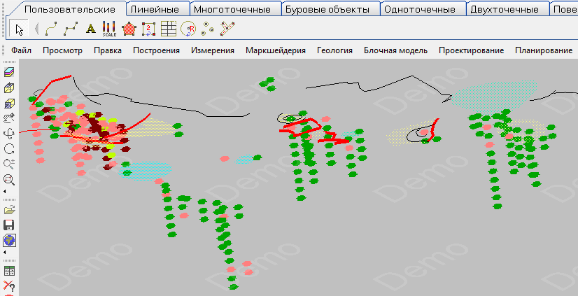
Рис. 1. Разбиение данных на кластеры

Благодаря универсальности ГИС K-MINE была сформирована база данных каротажных исследований, что позволило более четко отобразить полученные результаты кластерного анализа (рис.2).
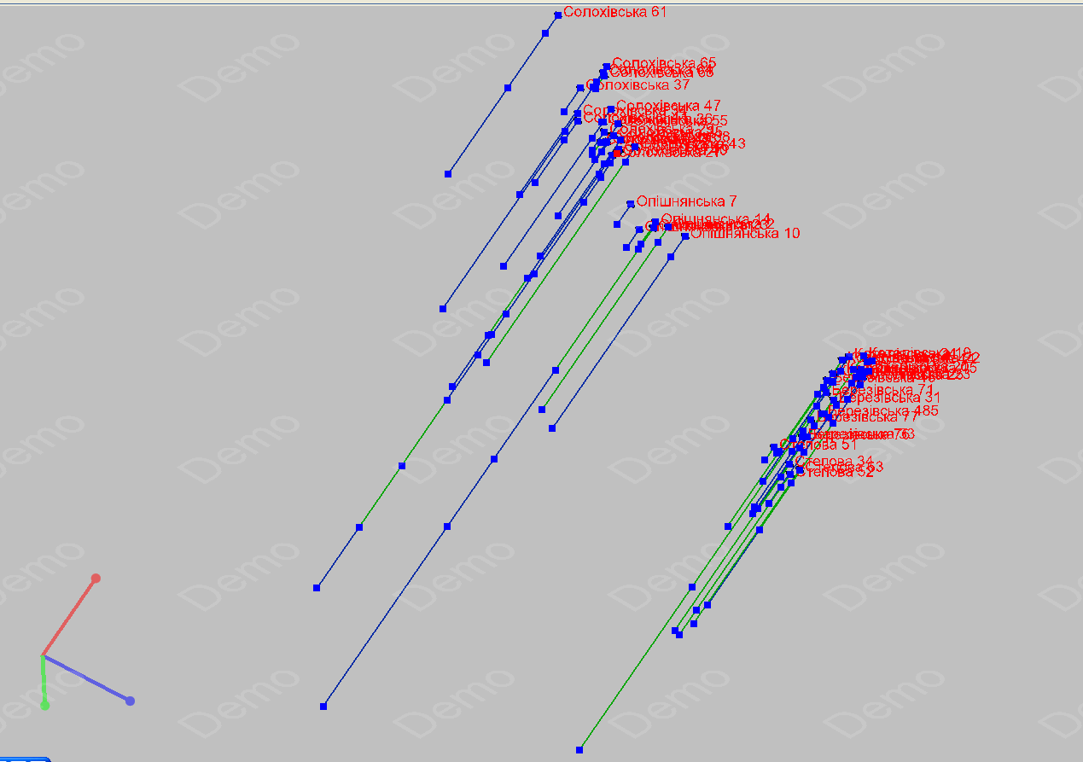
Рис. 2. Разбиение данных на кластеры на основе базы данных
Выше сказанное позволяет сделать предположение об эффективности применения ГИС K-MINE для визуализации данных каротажных исследований, а нейросетевого подхода – для их анализа.
Литература:
- Инженерно-геологические изыскания [Электронный ресурс] – Режим доступа к информации: http://www.engeo.ru/index.php?r= 7&nid=96&page=6.
- А.Л.Ляхов, С.П. Алёшин, Е.А. Бородина, А. Ю. Нацибулин, Д.С. Басараб Возможности системы k - mine при визуализации данных каротажных исследований / Ляхов А.Л., Алёшин C.П., Бородина Е.А., Нацибулин А. Ю., Басараб Д.С. // Тез. доп. 66 наукової конференції професорів, викладачів, наукових працівників, аспірантів та студентів університету. Полтава:ПолтНТУ, 15 квітня – 15 травня 2014 р.– С. 58– 60.
- КАІ [Электронный ресурс] – Режим доступа к информации: http://kai.com.ua/razrabotki/gis-k-mine.
- Национальный горный университет Украины, кафедра геоинформационных систем [Электронный ресурс] – Режим доступа к информации: http://gis.dp.ua/kontur.html.

О.Л. Ляхов, д. т. н., професор
С.П. Альошин, к.т.н., доцент
О.О. Бородина, аспірант
О.Ю. Нацибулін, аспірант
Д.С. Басараб, магістр
Полтавський національний технічний університет
імені Юрія Кондратюка
АНАЛІЗ ТА ВІЗУАЛІЗАЦІЯ КАРОТАЖНИХ ДАНИХ З ВИКОРИСТАННЯМ НЕЙРОМЕРЕЖЕВИХ ТА ГЕОІНФОРМАЦІЙНИХ ТЕХНОЛОГІЙ
У даній статті розглянуто методи та програми для аналізу і візуалізації каротажних даних з використанням нейромережевих і геоінформаційних технологій. Детально вивчено геоінформаційну систему K-MINE, її переваги та способи використання.
Ключові слова: геоінформаційна система, штучний інтелект, каротаж, кластеризація.

А.Л. Ляхов, д. т. н., профессор
С.П. Алёшин, к.т.н., доцент
Е.А. Бородина, аспирант
А.Ю. Нацибулин, аспирант
Д.С. Басараб, магистрант
Полтавский национальный технический университет
имени Юрия Кондратюка
АНАЛИЗ И ВИЗУАЛИЗАЦИЯ КАРОТАЖНЫХ ДАННЫХ С ИСПОЛЬЗОВАНИЕМ НЕЙРОСЕТЕВЫХ И ГЕОИНФОРМАЦИОННЫХ ТЕХНОЛОГИЙ
В данной статье рассмотрены методы и программы для анализа и визуализации каротажных данных с использованием нейросетевых и геоинформационных технологий. Подробно изучено геоинформационную систему K-MINE, ее преимущества и способы использования.
Ключевые слова: геоинформационная система, искусственный интеллект, каротаж, кластеризация.

A.L. Lyahov, Doctor of Engineering Science, Professor
S.P. Aleshin, Candidate of Engineering Sciences, Associate Professor,
E.A. Borodin, postgraduate
A.Y. Natsibulin, postgraduate
D.S. Basarab, undergraduate
Poltava National Technical Yuri Kondratyuk University
ANALYSIS AND VISUALIZATION OF THE LOGGING DATA USING NEURAL AND GIS TECHNOLOGIES
This article describes the methods and software for analyzing and visualizing logging data using neural network and GIS technologies. The benefits and ways of uses GIS K-MINE have been studied comprehensively.
Keywords: geo-information systems, artificial intelligence, logging, clustering.

